NIŽŠIE RASTLINY – RIASY ( _____________)
Systém:
Oddelenia:
I._______________________
II.__________________________________
III.__________________________________
IV.____________________________
1.oddelenie: Červené riasy (____________________________)
-základný znak ________________________________
-chloroplasty obsahujú ________________
-prevažne morské druhy
-produktom z červených rias je ______________ - ____________________________________________
-zástupca: Žabie semä + rôzne koralové riasy
2.oddelenie: Rôznobičíkaté riasy ( ____________________________________)
-základný znak: __________________________________________________________
-chloroplasty obsahujú farbivá ________________________________________________________
-delí sa na 2 triedy: ______________________ a ____________________________
3.oddelenie: Červenoočká ( _____________________________)
-majú bičíkatú stielku s _______________________
-majú na svetlo červenú škrvrnu ___________ + pulzujúcu __________________
-pri niektorých druhoch (červenoočko štíhle) sa pre stratu chlorofylu objavuje _____________________
spôsob výživy
-podieľajú sa na samočistení vôd (žijú najmä v sladkých vodách)
-zástupca: _____________________
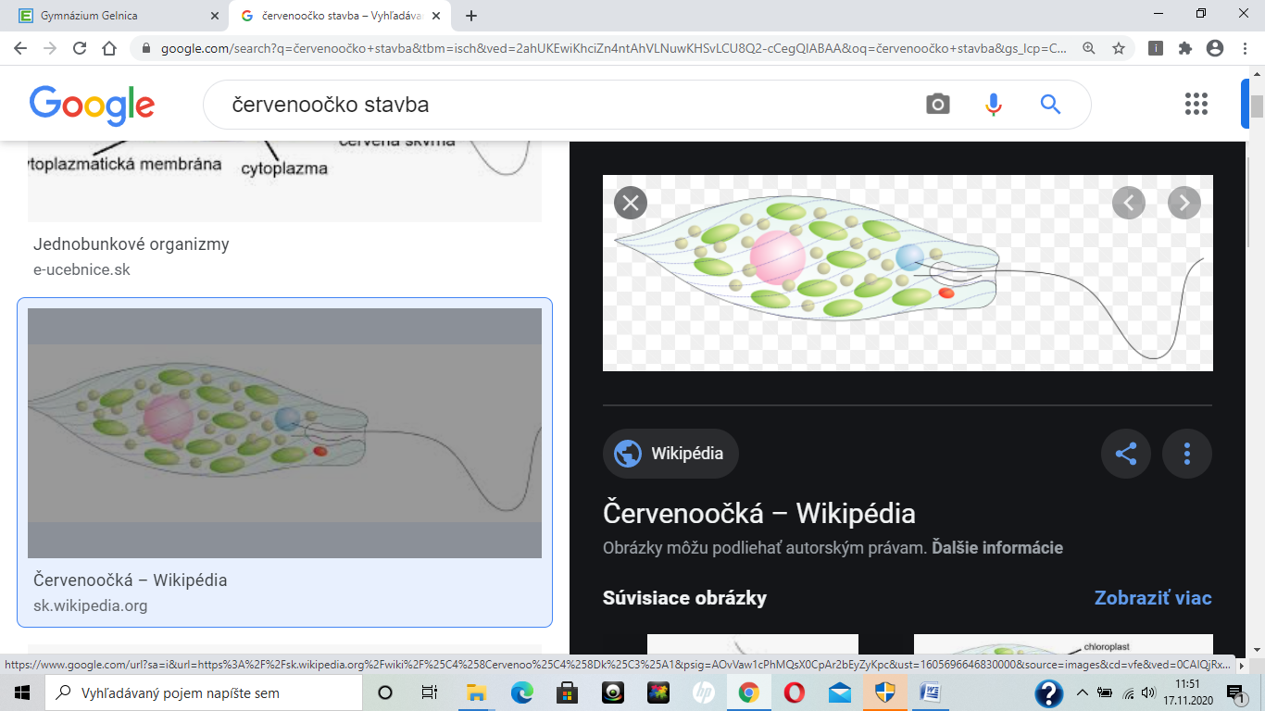
4.Oddelenie: Zelené riasy ( _________________________________)
-má 3 triedy: ____________________ - obývajú všetky vodné biotopy
____________________ - obývajú len sladké vody
_____________________ -žijú v sladkých vodách

